БЕЛОРУССКИЙ ГОСУДАРСТВЕННЫЙ УНИВЕРСИТЕТ
ИНФОРМАТИКИ И РАДИОЭЛЕКТРОНИКИ

Факультет телекоммуникаций

Кафедра защиты информации

Лабораторные работы № 3,4

«Печатные платы. Правила проектирования.
Чертеж печатной платы, оформление КД.»

По дисциплине: «Проектирование программно-управляемых
электронных средств»

Минск – 2016 г.

- Цель работы:

- изучить и выполнить анализ схемы электрической принципиальной проектируемого устройства. Выполнить необходимую перекомпоновку элементов( не нарушая связей) с учетом последующей ее реализации на печатной плате.
- оформить Э3 с учетом ГОСТов.
- уточнить размеры печатной платы. Оценить расположение органов управления и регулировки устройства с учетом компоновки ЭРЭ на печатной плате и устройстве.
- выполнить эскиз устройства на основании исходных данных.

2.Теоретическая часть

Проектирование печатных плат
Печатные платы получают в настоящее время по субтрактивной, аддитивной и полуаддитивной технологиям. Преимущественное количество выпускаемых печатных плат получают химическим, электрохимическим и комбинированными методами.
Химические методы – травление фольгированного диэлектрика без металлизации монтажных отверстий.
Электрохимические методы – гальваническое осаждение меди на диэлектрическое основание и в монтажные отверстия.
К комбинированные методам относятся следующие:
1. Негативный метод – после экспонирования проводят травление рисунка, а затем сверление отверстий и металлизацию.
2. Позитивный метод – после экспонирования рисунка сразу проводят сверление отверстий и металлизацию. Затем рисунок схемы и металлизированные отверстия защищают слоем металла, стойкого к травителю для меди, и травят незащищенную медь.
Достоинства позитивного метода:
- исключение возможности срыва контактных площадок при сверлении отверстий;
- снижение вредного действия химических растворов на изоляционное основание и на прочность крепления фольги.

Типы конструкций печатных плат

Односторонние печатные платы

ОПП характеризуются: возможностью обеспечения повышенных требований и точности выполнения проводящего рисунка; отсутствием металлизированных отверстий; установкой изделий электронной техники (элементов) на поверхность печатной платы со стороны, противоположной стороне пайки, без дополнительного изоляционного покрытия; низкой стоимостью.

Двусторонние печатные платы

ДПП без металлизации монтажных и переходных отверстий характеризуются: низкой стоимостью, возможностью обеспечения высоких требований к точности выполнения проводящего рисунка, использованием объемных металлических элементов конструкции (штыри, отрезки проволоки, арматура переходов по ГОСТ 22318-77 и т. п.) для соединения элементов проводящего рисунка, расположенных на противоположных сторонах печатной платы.
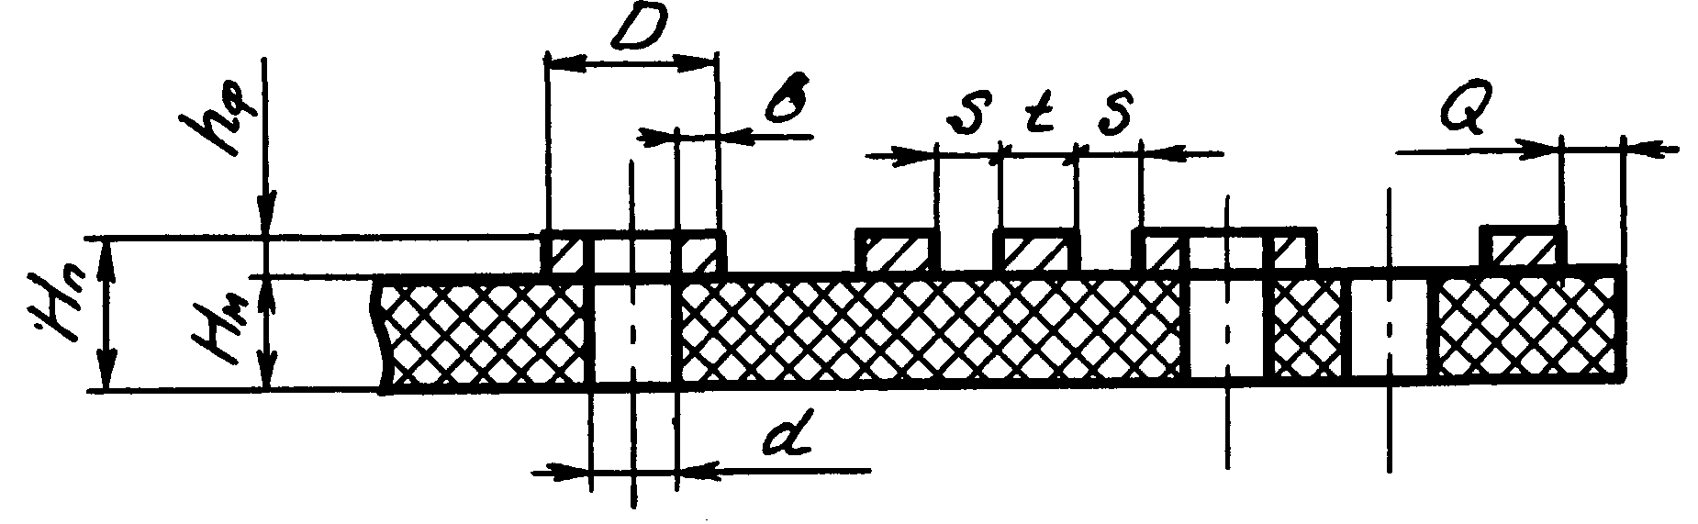
Рисунок - Односторонняя печатная плата
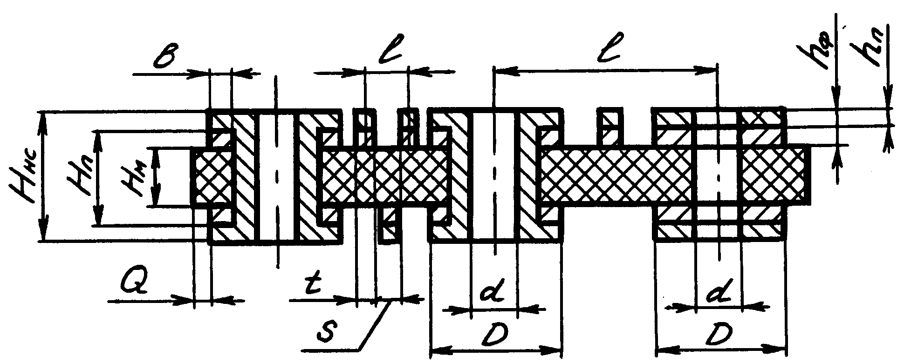
Рисунок а – Двусторонняя печатная плата
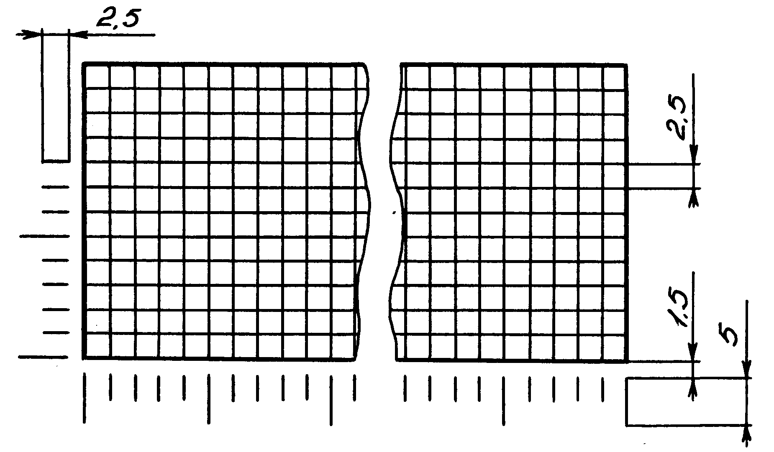
Рисунок б - Размеры для построения координатных линеек

ДПП с металлизированными монтажными и переходными отверстиями характеризуются: высокими коммутационными возможностями, повышенной прочностью сцепления выводов навесного элементов с проводящим рисунком печатной платы, повышенной стоимостью по сравнению с печатными платами без гальванического соединения слоев.

Многослойные печатные платы (МПП)

МПП со сквозным соединением слоев (с металлизацией сквозных отверстий) характеризуются: высокими коммутационными свойствами, наличием межслойных соединений, осуществляемых при помощи сквозных металлизированных отверстий, а также, в особых случаях, с помощью переходных отверстий, соединяющих только внутренние слои; предпочтительным использованием одностороннего фольгированного диэлектрика для наружных и двусторонних - для внутренних слоев; обязательным наличием контактных площадок на любом проводящем слое, имеющем электрическое соединение с переходными отверстиями; низкой ремонтопригодностью; высокой помехозащищенностью электрических цепей; высокой стоимостью конструкции.
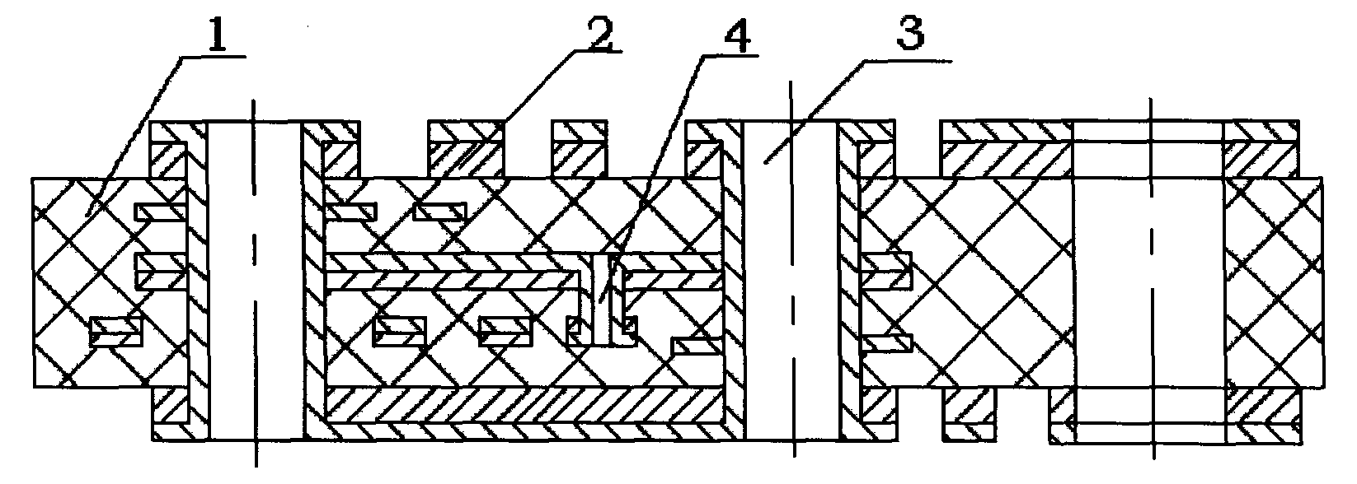

Рисунок. Многослойная печатная плата со сквозным соединением слоев:1 - материал основания; 2 - проводящий рисунок; 3 - сквозное металлизированное отверстие; 4 - переходное отверстие

Конструирование печатных плат и ГПК осуществляют автоматизированным методом.
Автоматизированный метод конструирования предусматривает кодирование исходных данных, размещение навесных элементов и трассировку печатных проводников с использованием прикладных пакетов компьютерных программ. Допускается доработка отдельных соединений вручную.
Метод обеспечивает высокую производительность при конструировании и разработке конструкторской документации.

Последовательность конструирования печатных плат

Разработку конструкции печатной платы, ГПК рекомендуется производить по следующим основным этапам:
- изучение технического задания на изделие (печатный узел, электронный модуль), в состав которого входит конструируемая печатная плата;
- определение условий эксплуатации и группы жесткости;
- выбор типа и класса точности печатной платы, ГПК;
- выбор размеров и конфигурации;
- выбор материала основания;
- выбор конструктивного покрытия;
- размещение элементов проводящего рисунка и трассировка печатных проводников;
- выбор метода маркировки и ее расположения;
- разработка конструкторской документации.
Условия эксплуатации, хранения и транспортирования определяют на основании требований технического задания на изделие, в состав которого входит конструируемая печатная плата или ГПК.
В зависимости от условий эксплуатации по ГОСТ 23752-79 определяют группу жесткости, предъявляющую соответствующие требования к конструкции печатной платы, ГПК, к используемому материалу основания и необходимости применения дополнительной защиты от климатических, механических и других воздействий, и записывают в технических требованиях чертежа.

Выбор типа печатной платы

При выборе типа печатной платы следует учитывать:
- возможность выполнения всех коммутационных соединений;
- технико-экономические показатели;
- стоимость основного материала;
- возможность автоматизации процессов изготовления, контроля и диагностики, установки навесных элементов.

Выбор размеров

Размеры, конфигурацию и места крепления печатных плат выбирают в зависимости от установочных размеров, элементной базы, эксплуатационных характеристик, использования автоматизированных методов установки навесных элементов, пайки, контроля и технико-экономических показателей.
Размеры сторон печатных плат должны соответствовать ГОСТ 10317-79 или нормативно-технической документации, разработанной в его ограничение. Количество типоразмеров печатных плат в одном изделии следует ограничивать.
Рекомендуется разрабатывать печатные платы прямоугольной формы. Конфигурацию, отличную от прямоугольной, следует применять в технически обоснованных случаях.
При выборе соотношения сторон печатной платы предпочтительными являются соотношения менее 3:1, для групповой заготовки - 2:1.

Примечание. Печатные платы 1-го и 2-го классов точности наиболее просты в исполнении, надежны в эксплуатации и имеют минимальную стоимость; 3-го класса - требуют использования высококачественных материалов, более точного инструмента и оборудования; 4 и 5 классов - специальных материалов, прецизионного оборудования, особых условий для изготовления.
Толщину основания печатной платы Нм определяют в основном в зависимости от механических нагрузок на печатную плату и от ее конструктивных особенностей. Выбор толщины печатных плат необходимо увязывать с диаметром применяемых металлизированных отверстий так, чтобы отношение диаметра отверстия к толщине печатной платы было в пределах требований ГОСТ 23751-86.
Предельные отклонения на суммарную толщину печатной платы выбирают по ГОСТ 23751-86.
При наличии на печатной плате концевых печатных контактов допуски на суммарную толщину печатной платы и на соединитель должны сопрягаться.

Выбор материала основания

Материалы для печатных плат и ГПК выбирают по ГОСТ 10316-78 или по техническим условиям.
Выбор материала основания производят с учетом обеспечения физико-механических и электрических параметров печатных плат после воздействия механических нагрузок, климатических факторов и химических агрессивных сред.
Для изготовления печатных плат с металлизированными отверстиями следует использовать материалы с гальваностойкой фольгой.

Выбор конструктивного покрытия

Для обеспечения стабильности электрических, механических и других параметров печатных плат необходимо применять конструктивные покрытия как металлические, так и неметаллические.
В качестве конструктивных покрытий рекомендуется использовать металлы и сплавы, приведенные в таблице.
Неметаллические конструктивные покрытия используются для защиты:
- печатных проводников и поверхности основания печатной платы от воздействия припоя;
- элементов проводящего рисунка от замыкания навесными элементами.
Для защиты печатных проводников и поверхности основания печатной платы от воздействия припоя используют диэлектрические защитные покрытия на основе эпоксидных смол, сухого пленочного резиста, холодных эмалей, окисных пленок.

Таблица. Материалы и сплавы конструкционных покрытий

Вид покрытия | Толщина, мкм | Назначение покрытия
Сплав Розе | 1,5…3 | Защита от коррозии, обеспечение паяемости
Сплав олово-свинец | 9…15 | Защита от коррозии, обеспечение паяемости
Серебряное* | 6…12 | Улучшение электрической проводимости
Серебро-сурьма* | 6…12 | Улучшение электрической проводимости и повышение износоустойчивости переключателей и концевых контактов
Золото и его сплавы* | 0,5…3,0 | Улучшение электрической проводимости, снижение переходного сопротивления и повышение износоустойчивости
Палладиевое* | 1…5 | Снижение переходного сопротивления, повышение износоустойчивости контактов переключателей и концевых контактов
Никелевое | 3…6 | Защита от коррозии, повышение износоустойчивости контактов переключателей и концевых контактов
Медное | 25…30 | Обеспечение электрических параметров, соединение проводящих слоев

*Покрытие, применяемое в технически обоснованных случаях по согласованию с головным технологическим предприятием отрасли.

Размещение навесных элементов

Выбор варианта установки навесных элементов, их размещение на печатной плате, в том числе под автоматическую установку, осуществляют в соответствии с ГОСТ 29137-91,
Размещение навесных элементов на печатной плате следует производить с учетом конструктивных особенностей печатного узла и устройства в целом.
При расположении навесных элементов необходимо предусматривать:
- рациональное взаимное расположение этих элементов, обеспечивающее наиболее простую трассировку и исключающее взаимное влияние на электрические параметры;
- обеспечение технологических требований, предъявляемых к аппаратуре (автоматическую сборку, пайку, контроль);
- обеспечение высокой надежности, малых габаритных размеров и массы, быстродействия, теплоотвода, ремонтопригодности.

Выбор, размещение и расчет элементов конструкции печатной платы. Общие требования

Стороны прямоугольной печатной платы должны быть параллельны линиям координатной сетки.
Отверстия и элементы проводящего рисунка располагают на печатной плате относительно базы координат.
Базу координат рекомендуется выбирать таким образом, чтобы исключить наличие отрицательных значений координат расположения элементов.
Элементы проводящего рисунка, кроме экранов, шин заземления, концевых печатных контактов и технологических печатных проводников, располагают:
- от края печатной платы на расстоянии Q не менее толщины печатной платы с учетом допуска на размеры сторон;
- от края паза, выреза, не металлизированного отверстия диаметром более 1,5 мм на расстоянии Q не менее 0,8 мм;
- для печатных плат толщиной менее 1 мм - с учетом указанных допусков.
Размещение элементов проводящего рисунка необходимо осуществлять с учетом обеспечения необходимой электрической прочности изоляции.
Наименьшие номинальные значения основных параметров элементов конструкции печатных плат в узком месте для каждого класса точности приведены в ГОСТ 23751-86. Для свободного места значения этих параметров рекомендуется выбирать по более низкому классу точности, а для 1-го класса - увеличивать в два раза.

Выбор, размещение и расчет отверстий

Центры отверстий на печатной плате располагают в узлах координатной сетки в соответствии с ГОСТ 10317-79.
Позиционные допуски расположения осей отверстий на печатной плате выбирают по ГОСТ 23751-86.
Позиционные допуски расположения осей монтажных отверстий под автоматическую установку элементов устанавливают равными 0,1 мм независимо от класса точности печатной платы.
Позиционные допуски расположения осей фиксирующих отверстий на печатных платах (групповых заготовках) под автоматическую установку элементов устанавливают по 4-му классу точности ГОСТ 23751-86 независимо от класса точности печатной платы.
Центры монтажных отверстий под не формуемые выводы многовыводных элементов, межцентровые расстояния которых не кратны шагу координатной сетки, следует располагать таким образом, чтобы в узле координатной сетки находился центр по крайней мере одного из монтажных отверстий, а центры отверстий под остальные выводы располагались в соответствии с требованиями конструкций устанавливаемых элементов с указанием необходимых размеров.
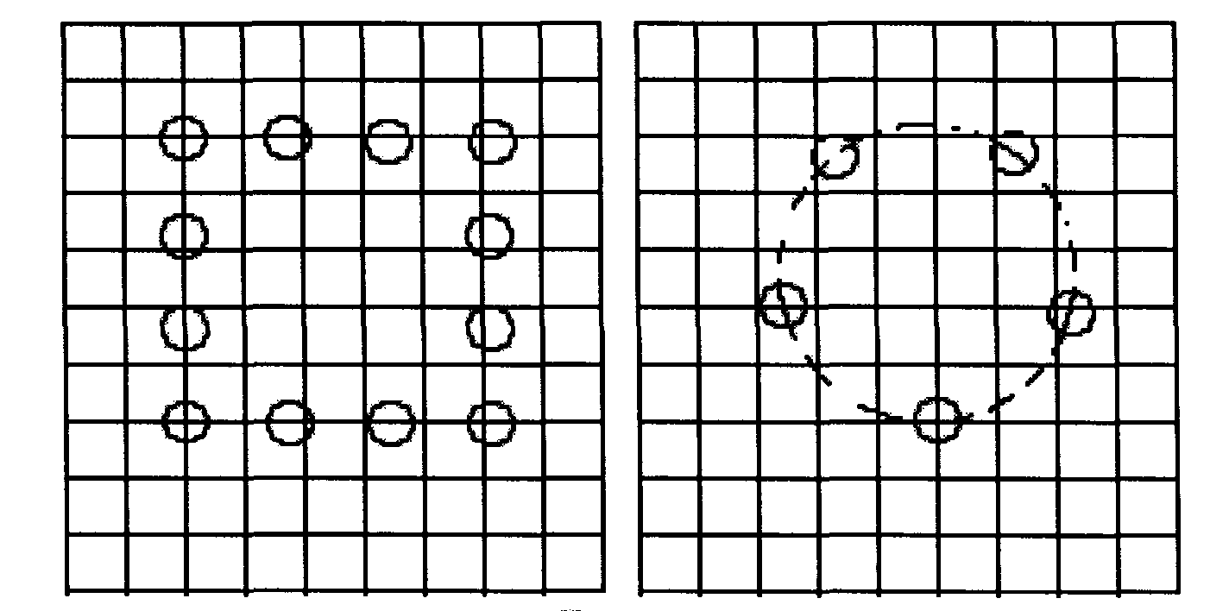
Рисунок

При выборе элементной базы следует учитывать, что использование таких элементов в значительной степени усложняет процессы изготовления и контроля печатных плат, сборки печатных узлов.
Взаимное расположение монтажных отверстий под выводы навесных элементов должно соответствовать ГОСТ 29137-91 и техническим требованиям на устанавливаемые элементы.
Не металлизированные монтажные отверстия следует располагать в зоне контактной площадки. Допускается не металлизированное монтажное отверстие располагать рядом с контактной площадкой.
Форму и расположение крепежных и других конструктивных отверстий выбирают в зависимости от требований конструкции узла, изделия, навесного элемента.
Размеры и предельные отклонения выбирают по ГОСТ 11284-75.
Диаметры монтажных и переходных отверстий металлизированных и не металлизированных выбирают с учетом толщины печатной платы по ГОСТ 23751 86.
Номинальное значение диаметра монтажного отверстия d, мм, рассчитывают по формуле
,
где d_{э} - максимальное значение диаметра вывода навесного элемента, устанавливаемого на печатную плату (для прямоугольного вывода за диаметр берется диагональ его сечения);
r - разность между минимальным значением диаметра отверстия и максимальным значением диаметра вывода (для прямоугольных - диагонали сечения) устанавливаемого элемента. Величину r рекомендуется выбирать с учетом допусков на расположения выводов на корпусе устанавливаемого элемента;
Δd_{НО} - нижнее предельное отклонение номинального значения диаметра отверстия.
Диаметр монтажного отверстия выбирают таким, чтобы величина была в пределах 0,1-0,4 мм.
При автоматической установке элементов на печатную плату величину г устанавливают равной 0,4-0,5 мм. Уменьшение этой величины допускается по согласованию с головным технологическим предприятием и заводом-изготовителем.
Предельное отклонение размеров диаметров монтажных и переходных отверстий Δd устанавливают в соответствии с ГОСТ 23751-86.
Количество типоразмеров любых отверстий на печатной плате следует ограничивать. Рекомендуется на печатной плате применять не более трех типоразмеров монтажных и переходных отверстий.
Отверстия на печатной плате выполняют без зенковки. В технически обоснованных случаях допускается зенковка металлизированных отверстий. На печатных платах толщиной менее 0,8 мм вместо зенковки притупляют острые кромки.
На печатных платах толщиной свыше 0,8 до 1,2 мм зенковку выполняют под углом 100-125°.
На печатных платах толщиной свыше 1,2 мм зенковку проводят

Маркировка печатных плат

Указания о маркировании печатной платы на чертеже производят в соответствии с ЕСКД .
Маркировка, наносимая на печатную плату или ГПК, подразделяется на основную и дополнительную.
Основная маркировка наносится обязательно и должна содержать:
- обозначение печатной платы или её условный шифр;
- порядковый номер изменения чертежа, относящийся только к изменению проводящего рисунка;
- буквенно-цифровое обозначение в слоях МПП.
Дополнительная маркировка наносится при необходимости и может содержать:
- порядковый или заводской номер печатной платы или партии печатных плат;
- позиционное обозначение навесных элементов;
- изображение контуров навесных элементов;
- цифровое обозначение первого вывода навесного элементов, точек контроля;
- обозначение положительного вывода полярного элемента (знак "+").
По требованиям заказчика, а также по согласованию между разработчиком документации и предприятием-изготовителем маркировка может содержать и другие сведения.
Условный шифр печатной платы, порядковый номер изменения чертежа, относящегося только к изменению проводящего рисунка, рекомендуется выполнять способом, которым выполняется проводящий рисунок.
В качестве условного шифра допускается применение последних трёх цифр номера чертежа или любое другое условное обозначение.

Размещение и выполнение печатных контактов

Печатные контакты переключателей располагают в соответствии с конструкцией переключателя и требованиями на конструкцию изделия. Рекомендуется печатные контакты переключателей располагать на краю печатной платы.
Концевые печатные контакты для соединителей располагают на расстоянии не менее 0,8 мм от края печатной платы.
Расстояние между соседними элементами проводящего рисунка устанавливают в зависимости от электрических, конструктивных и технологических требований.
Наименьшее номинальное расстояние между соседними элементами проводящего рисунка 0,8 мм, определяют по формуле
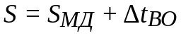,
где S_{МД} - минимально допустимое расстояние между соседними элементами проводящего рисунка;
Δt_{ВО} - верхнее предельное отклонение ширины элемента проводящего рисунка.
Минимально допустимое расстояние между соседними элементами проводящего рисунка выбирают из расчета обеспечения электрической прочности изоляции.
Расчёт наименьшего номинального расстояния l, мм, для прокладки n-го количества печатных проводников между двумя отверстиями с контактными площадками диаметрами D₁ и D₂ производят по формуле
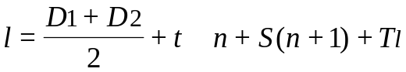,
где n - количество печатных проводников;
Т₁ - позиционный допуск расположения печатного проводника, который учитывается только при n>0.
Расчет наименьшего номинального расстояния 1, мм, для прокладки п-го количества печатных проводников между двумя не металлизированными отверстиями без контактных площадок диаметром до 1,5 мм проводят по формуле
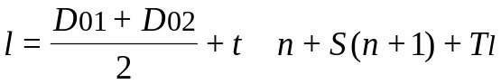Печатные проводники следует располагать равномерно на возможном большем расстоянии от соседних элементов проводящего рисунка следующим образом:
- параллельно линиям координатной сетки или под углом к ним;
- параллельно направлению движения волны припоя или под углом к нему не более 30° со стороны пайки, если проводящий рисунок не покрывается защитной маской и имеются соответствующие указания отдела главного технолога;
- во взаимно перпендикулярных направлениях - на соседних проводящих слоях печатной платы;
- по оси, перпендикулярно касательной к контуру круглой (или близкой к ней формы) контактной площадки или одной из сторон четырёхугольной (многоугольной) контактной площадки.
При невозможности реализации трассировки печатными проводниками и с целью уменьшения сложности проводящего рисунка допускается применение объёмных перемычек в количестве не более 5% от числа связей.

Размещение и выполнение экранов

Экран выполняют в одной плоскости с проводниками и на отдельных слоях. Все экраны выполняют с вырезами, равномерно распределёнными по площади экрана. Форма вырезов произвольная или в виде сетки. Вырезы на экранах следует выполнять таким образом, чтобы их площадь составляла не менее 50% от общей площади экрана.
При необходимости допускается уменьшение площади вырезов в экранах или выполнение сплошных экранов по согласованию с головным технологическим предприятием отрасли или заводом-изготовителем.
На экранах наружных и внутренних слоев МПП при попадании в зону экрана отверстия, электрически с ним не связанного, следует сделать вырез вокруг этого отверстия шириной, обеспечивающей электрическую прочность изоляции.
Свободные от элементов проводящего рисунка места (пробельные) на стороне расположения элементов проводящего рисунка, не использованные другими элементами конструкции, рекомендуется заполнять сетчатым рисунком, аналогичным сетчатому экрану.
Для контактных площадок с формой, отличной от круглой, диаметр определяется диаметром вписанной окружности с центром в узле координатной сетки.
При расчете диаметра контактной площадки под отверстие с зенковкой в формуле вместо значений d и Δd_{ВО} следует подставить значение диаметра зенковки d_{З} и верхнего предельного отклонения Δd_{Зво}.
Диаметры контактных площадок рекомендуется выполнять возможно большего размера. У не металлизированных отверстий площадь контактной площадки, без учёта площади отверстия, должна быть не менее 2,5 мм² для печатных плат 1-и 2-го классов точности и не менее 1,6 мм - для 3-го класса.
При конструировании печатных плат, изготовляемых в составе групповой заготовки, диаметр контактной площадки рассчитывают с учётом размера сторон групповой заготовки.

Выбор, размещение и расчёт печатных проводников

Ширину печатного проводника определяют в зависимости от электрических, конструктивных и технологических требований.
Наименьшее номинальное значение ширины печатного проводника t, мм, рассчитывают по формуле
по,
где t_{МД} - минимально допустимая ширина печатного проводника;
Δt_{НО} - нижнее предельное отклонение ширины печатного проводника.
Минимально допустимую ширину печатного проводника t_{МД}, мм, определяют расчётным путём в соответствии с разд. 5.
Предельные отклонения ширины печатного проводника выбирают по ГОСТ 23751-86.
Печатные проводники рекомендуется выполнять постоянной, возможно большей ширины на всём протяжении при любом методе проектирования. В узком месте печатные проводники следует выполнять наименьшей номинальной ширины на возможно меньшей длине.
Металлизированные отверстия должны иметь контактные площадки с двух сторон печатной платы. На внутренних слоях МПП контактные площадки должны быть у отверстий, электрически связанных с проводящим рисунком данного слоя. Для печатных плат 3-5-го классов точности по согласованию с головным технологическим предприятием и заказчиком допускается отсутствие контактных площадок у переходных металлизированных отверстий.

Выбор, размещение и расчёт контактных площадок

Контактные площадки выполняют прямоугольной, круглой или близкой к ним формы. Контактные площадки, имеющие специальное назначение, например, обозначающие расположение первого вывода многовыводного элементов, выполняют по форме, отличной от остальных контактных площадок.
Контактные площадки для автоматизированного контроля и диагностики печатных узлов следует выполнять прямоугольной или круглой формы диаметром не менее 0,8 мм и располагать в узлах координатной сетки с шагом 2,5 мм в свободных местах.
Наименьшее номинальное значение диаметра контактной площадки D, мм, под выбранное отверстие рассчитывается по формуле
,
где Δd_{во} - верхнее предельное отклонение диаметра отверстия;
Δd_{тр} - величина подтравливания диэлектрика в отверстии, которая принимается равной 0,03 мм для МПП, ОПП, ДПП и ГПК - нулю;
Т_{d} - позиционный допуск расположения оси отверстия;
Т_{D} - позиционный допуск расположения контактной площадки;
Δt_{во} - верхнее предельное отклонение диаметра контактной площадки;
Δt_{но} - нижнее предельное отклонение диаметра контактной площадки.
Расчётную величину диаметра контактной площадки следует округлять в большую сторону до десятых долей миллиметра.

Крепления печатных плат
Зонная структура расчленения поля печатной платы представлена на рисунках.
Зона В предназначена для установки рычагов расчленения печатного устройства с соединителем внешних связей, а также для крепления устройства. В общем случае разметка крепления платы зависит от ее размеров. Однако для крепления всех плат использован один типоразмер отверстия − ∅ 3,2 мм для винтов (заклепок) с резьбой М3. Такое «жесткое» ограничение накладывается потому, что отверстие выполняет одновременно роль технологической базы для установки в системе автоматизированной проверки правильности топологии.

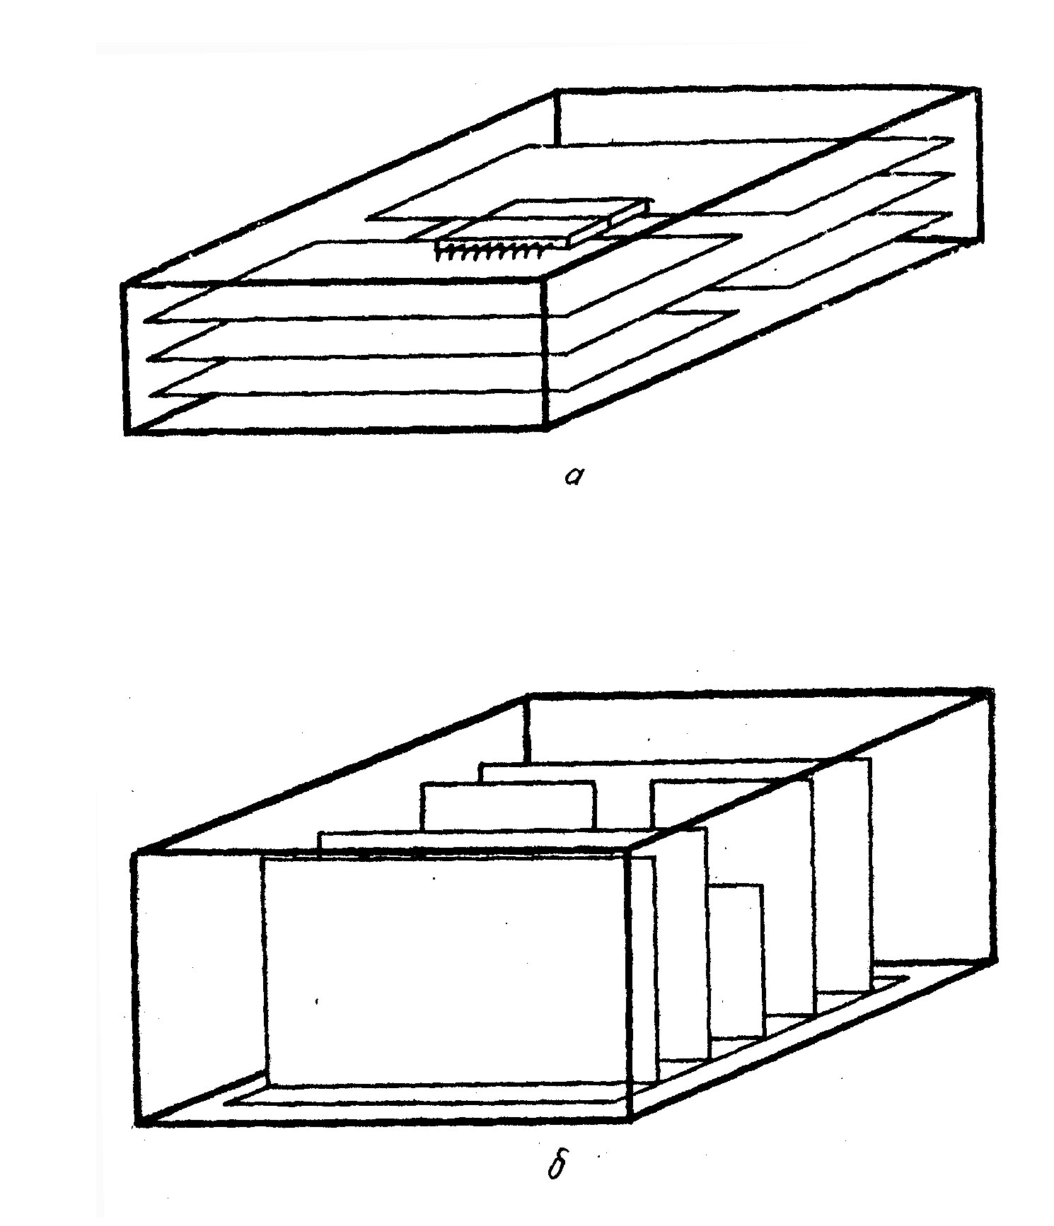
Рисунок - Возможные компоновочные решения печатных узлов:
а – компоновка открытого типа, б – кассетная компоновка

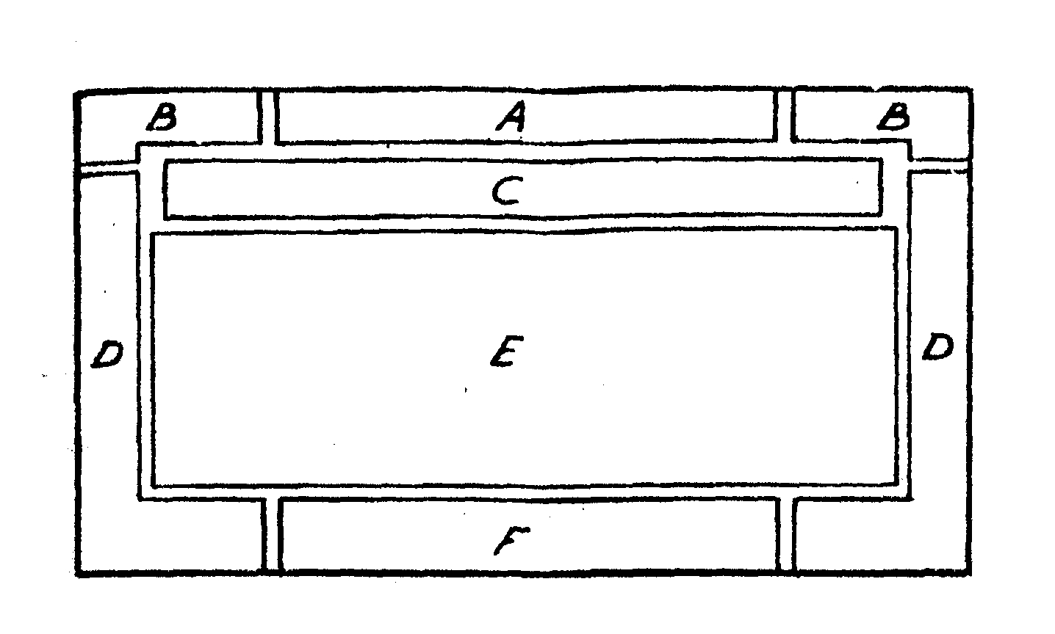
Рисунок - Зонная структура расчленения площади печатного устройства
кассетной компоновки: А – зона паспорта устройства; В – зона крепления рычагов; С – зона элементов контроля и диагностики; D – зона распределительных шин; E – зона монтажного поля; F – зона концевых печатных контактов

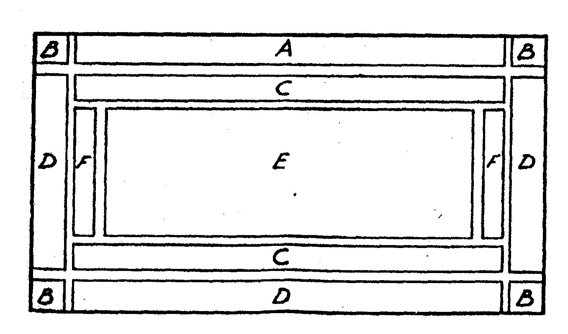
Рисунок Зонная структура расчленения площади печатного устройства
открытого типа: А – зона паспорта устройства; В – зона крепления платы; С – зона элементов контроля и диагностики; D – зона распределительных шин; Е – зона монтажного поля; F – зона выходных контактов

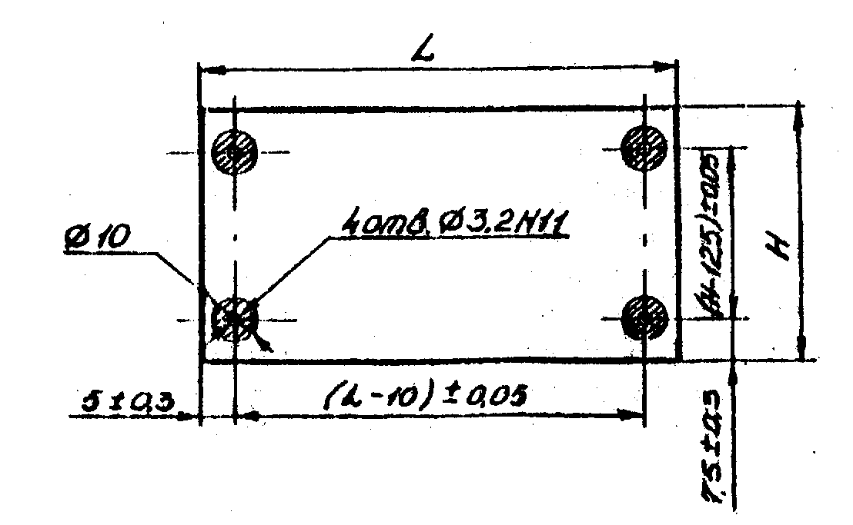
Рисунок. Разметка для крепления платы

Элементы контроля и диагностики

Зона С предназначена для установки элементов, конструктивно и электрически обеспечивающих подключение средств диагностики и контроля неисправностей печатных устройств как в составе изделия, так и в процессе самостоятельной проверки и регулировки печатной платы.
Такими элементами могут быть движковые переключатели, перемычки, одиночные и групповые контакты, соединительные панельки для подключения проводов объемного или ленточного монтажа.

Распределение шины «Питание - корпус»
Зона D предназначена для размещения шин "питание - корпус" вокруг монтажного пространства печатной платы. Геометрические размеры и формы шины выполняются печатью.
Размеры шин А и В зависят от габаритных размеров платы и от типа соединителя. Переходя в зону F, распределительная шина соединяется с крайними выводными контактами. При этом шину допускается удлинять, подключая к ней несколько выводных контактов.
В зоне распределительной шины выполняются отверстия ∅ 3,2 мм на расстоянии 7,5 мм от нижнего края платы. Эти отверстия выполняют функцию технологической базы при изготовлении платы и могут быть использованы как базовые отверстия для точной фиксации платы при контроле ее с помощью автоматизированных средств. Наличие этих отверстий на печатных устройствах является обязательным независимо от их конструктивных исполнений. Материал шины А - ПН-0,5 ГОСТ 19904-74, 5-П-10КП ГОСТ 16523-70 позволяет изгибать ее с минимальным радиусом гибки R=1 мм и таким образом ориентировать по координатной сетке, прокладывая в возможных каналах между ЭРЭ.
Количество и места установки контактов выбирают с учетом жесткости и устойчивости при резонансных явлениях в платах. Конструкции навесных шин могут быть штампованными из латуни, меди и других материалов.

Организация внешних соединений

Зона F предназначена для организации на плате внешних соединений. Для этой цели в конструкциях печатных устройств могут быть использованы те же контактные шины и разъемы, которые применяются для средств диагностики в зоне С, и соединительные колодки, а также металлизированные отверстия, заклепки и стойки для присоединения одиночных проводников, жгутов и ленточных кабелей.
При кассетной компоновке для внешних связей используются соединители типа СНП с числом контактов 24, 72 и 112. Конструкция соединителя СНП предусматривает выполнение ответной части в виде концевых печатных контактов на плате и фиксирующих пазов.

3. Задание на проведение лабораторной работы.

3.1.Получить задание у преподавателя.
3.2 Ознакомиться с описанием проектируемого устройства и его схемой электрической принципиальной.
3.3. Проанализировать элементную базу схемы электрической принципиальной с учетом ее реализации на печатной плате.
3.4. Выполнить схему электрическую принципиальную при помощи программы Altium Designer.
3.5. Выполнить печатную плату в Altium Designer.
Определить размеры печатной платы.
3.5. Выполнить эскиз проектируемого устройства.

4. Содержание отчета.

4.1.Отчет по лабораторной работе размещается в индивидуальной папке студента в компьютере.
4.2. В отчет входит: схема электрическая принципиальная, перечень элементов, печатная плата выполненные в Altium Designer в соответствии с требованиями ЕСКД и ГОСТами.
4.3. Эскиз устройства.

5. Контрольные вопросы.

5.1. Правила нанесения позиционных обозначений на схеме электрической принципиальной.
5.2.Правила написания перечня элементов.
5.3.Метод изготовления печатной платы. Классы точности.
5.4.Стадия эскизного проектирования, цели, задачи.

